Številka: 1100-125/2022/21 (1502-05)
Datum: 12. 5. 2022

Obvestilo o končanem javnem natečaju

Obveščamo, da je bil na podlagi javnega natečaja, št. 1100-125/2022, za zasedbo uradniškega delovnega mesta podsekretar (šifra DM 24872) v Ministrstvu za notranje zadeve, Direktoratu za logistiko in nabavo, Sektorju za investicije in stvarno premoženje, Oddelku za investicije, ki je bil objavljen 30. 3. 2022 na osrednjem spletnem mestu državne uprave GOV.SI in Zavodu RS za zaposlovanje, izbran kandidat.

Kandidati imajo pravico do vpogleda v vse podatke, ki jih je izbrani kandidat navedel v prijavi na javni natečaj in dokazujejo izpolnjevanje natečajnih pogojev, in v gradiva izbirnega postopka.

Za posredovanje informacij o izbirnem postopku lahko pokličete na tel. št. 01 428 43 04, go. Uršo Kirn Pečnik.

S spoštovanjem.
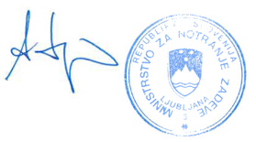

Aleš Hojs
minister

